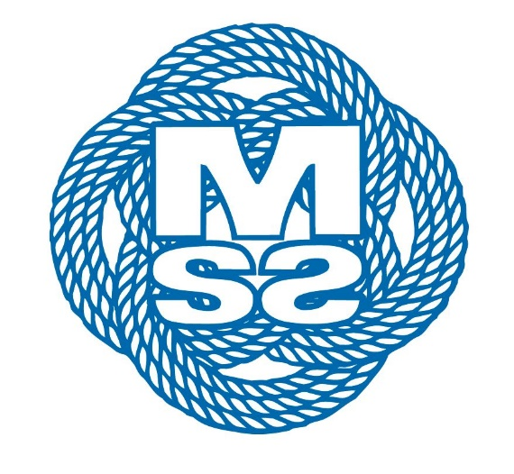
Kallelse
XXXkommittén MSS
Syftet med kallelsen är att informera deltagarna om förväntat resultat och arbetsform för mötet.

Kallelse till ”dagen” den ”datum”-2019 kl. ”00:00”
Arbets- & beslutsmöte för MSS kommitté

Plats: Malmö Segelsällskap

Telefon 08-5000 5000, Kod 187600 (Max 4st).

Deltagare:
- (sammankallande/ansvarig)
- X
- X
- X

Syfte och mål med mötet:
Kort sammanfattning med syftet av mötet.

Dagordning:

- Godkännande av dagordning
- Föregående mötesprotokoll
- Information från MSS Styrelse & Kommittéer
- Genomgång av aktivitetslista
- Övriga frågor
- Nya Punkter aktivitetslist
- Nästa möte

Förberedelser:
Läsa igenom aktivitetslistan samt vara beredd och svara på status för de punkter du ansvar för.

Välkommen!
(sammankallande/ansvarig)

